Español 2021 Meeting # 7 ¿Cuál? 24-February-2021
Preguntas (Questions)
The question word ¿cuál? (Which, what) has the following forms:

Singular | ¿Cuál? | ¿Cuál es tu película favorita?
Plural | ¿Cuáles? | ¿Cuáles son tus libros favoritos?

¿Cuál? Is used instead of ¿qué? before the verb ser when a choice is asked for.

Ejercicios:
Pregunta: ¿Cuál es tu película favorita?
Respuesta: Mi película favorita es “El Amor mas Grande de mi Vida”

tu película tu día de semana tu cantante
Forest Gum el lunes es Michael Bublé

tu deporte tu actor tu estación del año
el tenis Marc Raffalo el otoño, invierno, primavera,verano

tu comedia musical tu actríz tu color
Sienfeld Meryl Streep azul

tu re/vis/ta tu comediante tu programa favorito de televisión
Times Stepehn Colbert las noticias

tu mas/co/ta tu pe/lu/que/ría tu hotel
mi perro Los Es/pe/jos El Maury

tu figura pública favorita tu amiga jardín favorito
_________ _________ __________

Español 2021 Meeting # 7 El Hotel & los números 24-February-2021
El Hotel

El nombre del Hotel: “El Rincón que no Co/no/ces”
(Hotel name: “The Corner that you don’t know”
La reception El Portero Gerente
La recepcionista El cuar/to de hotel - Una ha/bi/ta/ción doble

La cortina La lámpara 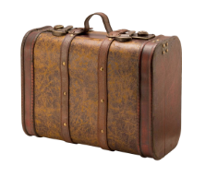 El equipaje o la maleta

Las escaleras El elevador o el asensor

Una cama matrimonial Habitación con una cama

El ai/re a/con/di/cio/na/do El baño de la ha/bi/ta/ción

La secadora de pelo 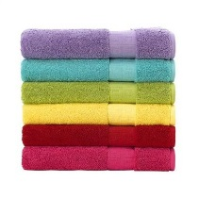 Las toallas la camarera de piso

la calefacción 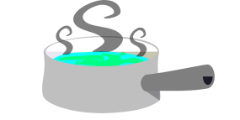 Agua caliente Agua fría

El bar dinero en e/fec/tivo
la cuenta de la cafatería La factura

la tar/je/ta llavero La llave de la puerta, la llave del carro

cuar/to de lavandería Un cuarto con co/ci/ni/lla

La cuenta y la propina

NUMEROS:
- Uno
- Dos
- Tres
- Cuatro
- Cinco
- Se/is
- Si/e/te
- O/cho
- Nu/e/ve
- Di/ez 20 Ve/in/te 30 Tre/in/ta 40 Cua/ren/ta 50 Cin/cu/en/ta

Español 2021 Meeting # 7 Stresses and Accents 24-February-2021
1-In general, the stress is as follows: When a Spanish word ends in A, E, I, O U, stress the next to the last syllable.
A | RO-sa, CA-sa, LO-la
E | JE-fe, PE-pe, SU-be, NE-ne
I | KA-ki, LO-li, MI-li
O | BA-jo, BA-ño, CUS-co
U | TRI-bu, I-chu

2-When a word ends in N or S, stress the next to the last syllable
N | TraBA-jan
S | CA-sas, restauRAN-tes

3-When a word ends in any letter except A. E, I, O, U or the letters N or S, stress the last syllable.
L | ca-NAL, pa-PEL
R | fa-VOR, mo-TOR, a-MOR
Z | aves-TRUZ
 | Therefore, all infinitives are stressed on the last syllable
 | Abra-ZAR, and-DAR, bail-LAR, bus-CAR, can-TAR, com-PRAR
 | Estu-DIAR, ha-BLAR, lle-GAR, mi-RAR, practi-CAR, taba-JAR

4-Any word which does not follow the above rules has a written accent.
A-zú-car, li-món, atra-cción, teléfono, ca-fé
Words which receive the stress BFORE the next to the last syllable have a written accent.
Es-pá-rragos, A-tlán-tico, ri-dí-culo, mu-chí-simo, mú-sica

